**Thuật toán A\***

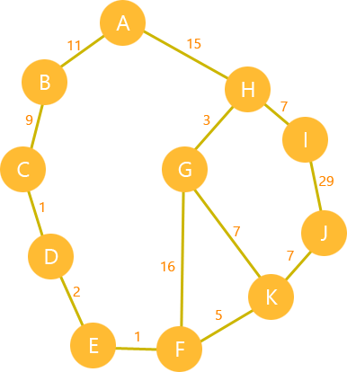

Đỉnh bắt đầu A, Đỉnh kết thúc K.

h(A) = 60; h(B) = 53; h(C) = 36; h(D) = 35; h(E) = 31;

h(F) = 19; h(G) = 16; h(H) = 38; h(I) = 23; h(J) = 7; h(K) = 0

|  |  |  |  |  |  |
| --- | --- | --- | --- | --- | --- |
| Bước | Đỉnh p | Đỉnh kề p | Tính giá trị hàm f | Tập Open | Tập Closed |
| 0 |  |  | f(A)=60 | A |  |
| 1 | A | B,H | f(B)=64;  f(H)=53 | B,H | A |
| 2 | H | G,I | f(B)=64;  f(G)=34;  f(I)=45 | B,G,I | A,H |
| 3 | G | F,K | f(B)=64;  f(I)=45;  f(F)=53;  f(K)=25 | B,I,F,K | A,H,G |
| 4 | K (dừng) |  |  |  |  |

Vậy đường đi từ A đến K là: A - > H- >G- >K

Khoảng cách là từ A đến K là: g(K)=25

**Thuật toán A\***

Tìm đường đi ngắn nhất từ A đến B theo thuật toán A*